Aucē, Baznīcas ielā 1
Mājražotāju un amatnieku tirdziņš
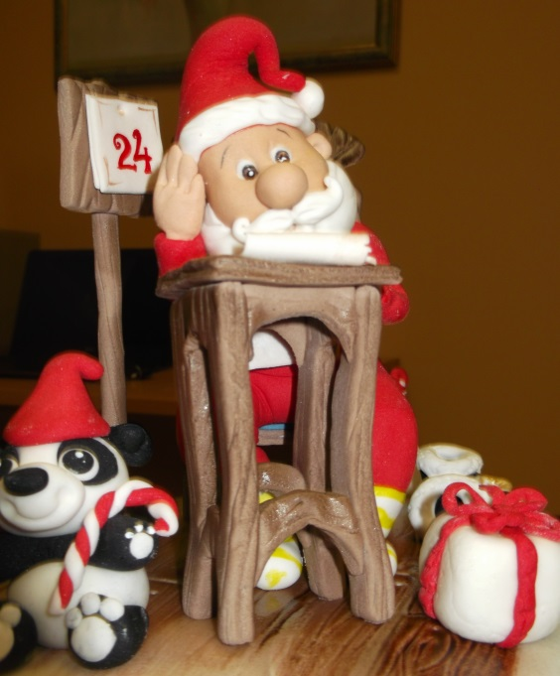
18.12. 19.12. 23.12. plkst. 10.00-16.00

Aicinām uz pirmssvētku iepirkšanos!
Auces Kultūrizglītības biedrība “Ausma”

Informācijas tālr.: 29159059; 26316459

